Информационно-статистический обзор обращений граждан, организаций и общественных объединений, поступивших в министерство строительства Новосибирской области во 2 квартале 2017 года.

Рассмотрение обращений граждан, организаций и общественных объединений (далее - граждане) в министерстве строительства Новосибирской области (далее – министерство), ведется в соответствии с Конституцией Российской Федерации, действующим федеральным и областным законодательством, нормативными правовыми актами Новосибирской области и министерства. Организацию работы по объективному, всестороннему и своевременному рассмотрению обращений осуществляет отдел организационно-контрольной и кадровой работы министерства.
Возможность гражданам, представителям организаций и общественных объединений обратиться к заместителю Председателя Правительства Новосибирской области - министру строительства Новосибирской области (в соответствии с постановлением Губернатора Новосибирской области от 29.02.2016 «О внесении изменений в состав Правительства Новосибирской области» должность министра строительства изложена в следующей редакции: заместитель Председателя Правительства Новосибирской области – министр строительства Новосибирской области») реализована путем направления письменных обращений по почте, в форме электронного документа на официальный сайт министерства (www.minstroy.nso.ru), а также лично на личных приемах.
Требования к организации работы с обращениями граждан, организаций и общественных объединений и проведению личного приема граждан в министерстве установлены приказом министерства от 09.02.2015 № 21 «Об утверждении инструкции о порядке организации работы с обращениями граждан в министерстве строительства Новосибирской области».
Во 2 квартале 2017 года Заместителю Председателя Правительства Новосибирской области - министру строительства Новосибирской области поступило 695 обращений (в 1 квартале 2017 года –590 во 2 квартале 2016 - 740), в том числе: письменных обращений – 679; обращений на личных приемах – 16.
По сравнению с 1 кварталом 2017 года общее количество обращений граждан во 2 квартале 2017 года увеличилось на 18 % (на 105 обращений).
По сравнению со 2 кварталом 2016 года общее количество обращений граждан во 2 квартале 2017 года уменьшилось на 6 % (на 45 обращений).

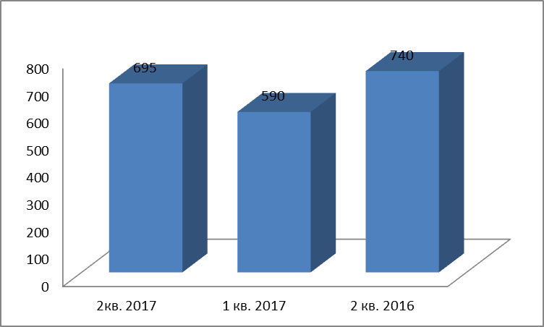

- Письменные обращения граждан.

Все письменные обращения, поступившие в министерство, зарегистрированы в специализированной компьютерной сетевой системе СЭДД
Во 2 квартале 2017 года в министерство поступило 679 письменных обращений, (в 1 квартале 2017 года –583, во 2 квартале 2016 -732)
Из поступивших обращений:
- жалобы - 2 (в 1 квартале 2017 года –3, во 2 квартале 2016 -5)
- запросы –5 (в 1 квартале 2017 года –4, во 2 квартале 2016 -16)
- заявления –672, (в 1 квартале 2017 года –, во 2 квартале 2016 -712 ) в том числе:

- обращения, направленные по компетенции в иные исполнительные органы государственной власти - 15 (в 1 квартале 2017 года –14, во 2 квартале 2016 -12)
Поступившие письменные обращения, за исключением обращений, направленных по компетенции в иные исполнительные органы, поставлены на контроль. Обращение снимается с контроля только в том случае, когда заявителю дан полный и объективный ответ.

- Личный прием.
В соответствии с постановлением Губернатора Новосибирской области от 25.12.2006 № 516 «О совершенствовании организации личных приемов граждан в администрации Губернатора Новосибирской области и Правительства Новосибирской области, областных исполнительных органах государственной власти Новосибирской области» установлен единый день личного приема граждан Губернатором Новосибирской области, заместителями Губернатора Новосибирской области, руководителями структурных подразделений администрации Губернатора Новосибирской области и Правительства Новосибирской области, руководителями областных исполнительных органов государственной власти Новосибирской области - каждая пятница месяца с 14.00.
- во 2 квартале 2017 года заместитель Председателя Правительства - министр строительства Новосибирской области провел 4 личных приема и принял 23 человека по 16 вопросам (в 1 квартале 2017 года проведено 2 личных приема и принято 12 человек по 7 вопросам, во 2 квартале 2016 проведено 5 личных приемов и принято 41 человек по 23 вопросам)

Анализ обращений граждан по вопросам, относящимся к компетенции министерства строительства Новосибирской области

Динамика обращений.

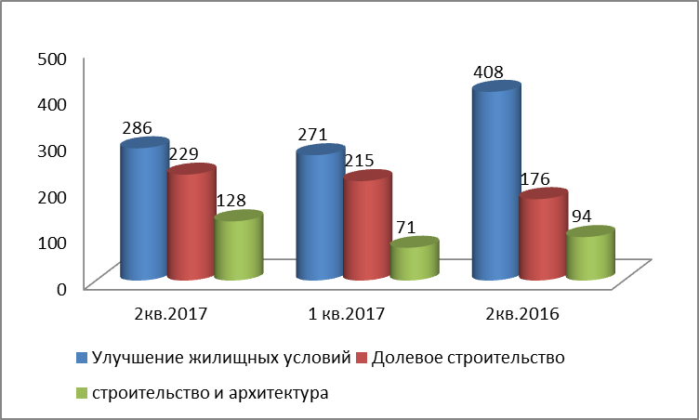

Тематика обращений граждан.
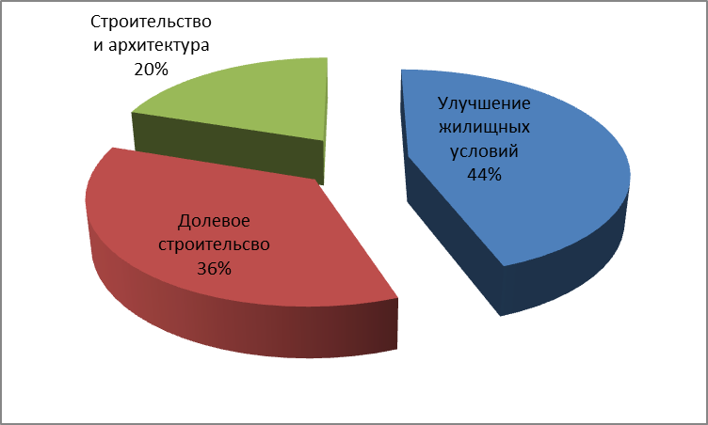

Тематика обращений | Письменные обращения | Личный прием
Улучшение жилищных условий | 279 (в 1 квартале 2017 года –268, во 2 квартале 2016 - 407) | 7(в 1 квартале 2017 года –3, во 2 квартале 2016 - 1)
Долевое строительство | 222 (в 1 квартале 2017 года –212, во 2 квартале 2016 - 171) | 7(в 1 квартале 2017 года –3, во 2 квартале 2016 - 5)
Архитектура и строительство | 126 (в 1 квартале 2017 года –71, во 2 квартале 2016 - 92) | 2 (в 1 квартале 2017 года –-, во 2 квартале 2016 - 2)

- Анализ обращений.

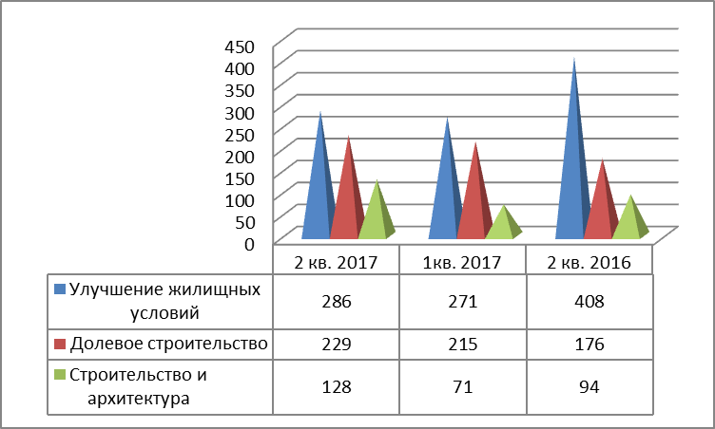

4. Контроль за соблюдением порядка рассмотрения обращений граждан.

Во 2 квартале 2017 года все обращения рассмотрены без нарушения порядка рассмотрения обращений граждан.
Отделом организационно-контрольной и кадровой работы министерства готовится и предоставляется заместителю Председателя Правительства Новосибирской области - министру строительства Новосибирской области информация о количестве и тематике обращений, поступивших в министерство.
На основе анализа тематики и количества обращений граждан по наиболее актуальным проблемам принимаются решения о проведении совещаний, проверок, «прямых линий».
Организация работы в министерстве позволяет обеспечивать объективное и всестороннее рассмотрение поставленных в обращениях граждан вопросов, своевременно принимать меры, направленные на восстановление или защиту нарушенных прав, свобод и законных интересов граждан.

